УДК 392.16
Ю. Г. Кустова¹
Россия, Санкт-Петербург, ¹Российский государственный педагогический университет им. А. И. Герцена, институт народов Севера, кафедра этнокультурологии.
ТРАДИЦИОННЫЕ ДЕТСКИЕ АМУЛЕТЫ
В КУЛЬТУРЕ НАРОДОВ САЯНО-АЛТАЯ
Содержание доклада основывается на результатах собственных научных исследований автора и архивных материалах Веры Павловны Дьяконовой, переданных её сыном автору доклада.
Исследования затрагивают пласт мировоззренческих представлений и ритуальной практики коренных народов Саяно-Алтая, связанных с охранением жизни и здоровья детей. Обширный этнографический материал даёт возможность реконструкции древнейших религиозных практик, следы которых обнаруживаются в археологических раскопках. Особенно это касается наборов астрагалов, обнаруженных археологами в захоронениях детей и подростков, изделиях из кости диких животных и домашнего скота. Использование похожих амулетов для детей на территории Саяно-Алтая тесно связано с системами жизнеобеспечения, а также с торговыми и иными отношениями проживающих здесь народов.
Ключевые слова: этнография, традиционная культура, амулеты, детство.

J. G. Kustova¹
Russia, St. Petersburg, ¹Herzen University
TRADITIONAL CHILDREN’S AMULETS
IN THE CULTURE OF THE PEOPLES OF SAYANO-ALTAI.
The content of the report is based on the results of the author's own scientific research and archival materials of Vera Pavlovna Dyakonova, handed over by her son to the author of the report.
The research touches on the layer of worldview and ritual practices of the indigenous peoples of the Sayano-Altai, related to the protection of the life and health of children. Extensive ethnographic material makes it possible to reconstruct the most ancient religious practices, traces of which are found in archaeological excavations. This is especially true of sets of astragalus discovered by archaeologists in the burials of children and adolescents, items made from the bones of wild animals and livestock. The use of similar amulets for children on the territory of the Sayano-Altai is closely connected with life support systems, as well as with trade and other relations of the peoples living here.
Key words: ethnography, traditional culture, amulets, childhood.

В традиционном мировоззрении народов Саяно-Алтая выделяются несколько комплексов охранителей жизни и здоровья ребёнка, которые являются общими для этих народов в силу общего происхождения, территории проживания и тесных контактов между собой.
К числу таких комплексов можно отнести:
Предметы, которые можно считать «частями тела» ребёнка – это его пуповина, послед, «рубашка», в которой рождается ребёнок, волосы и зубы. В большинстве случаев, описанных в научной литературе, они являются обеспечением долгой и счастливой жизни человека, если с ними совершили правильные с точки зрения традиционного мировоззрения обряды. Так, высушенные после отпадания пуповины детей обычно заворачивают/зашивают в ткань, войлок, кожу и хранят в виде оберега жизни ребёнка. Послед захоранивают в таком месте, откуда его не могут выкопать собаки или дикие животные, иногда его «захоранивают» в юрте под кроватью родителей ребёнка. «Рубашка», если в ней родился ребёнок считается одним из самых сильных амулетов в течение всей жизни человека. Так, есть свидетельства информантов о том, что во время Великой Отечественной войны солдаты брали с собой мешочек размером с пол-ладони, в который была вшита высушенная и многократно сложенная «рубашка», такой мешочек подшивали под воротник гимнастёрки. Отношение к волосам также было особенным в течение всей жизни человека, но, например, у тувинцев считалось, что первые «утробные» волосы нужно не просто сберегать примерно до трёхлетнего возраста, но и после проведения специального обряда состриженные волосы хранились матерью в сундучке или в подушке родителей ребёнка [Дьяконова, 1988, с.158]. Хакасы первые состриженные волосы и состриженные или вычесанные в течение всей жизни тоже старались собирать в специальную «подушку», которую клали их владельцу в гроб под голову. У теленгитов было принято первые состриженные волосы отдавать дяде по материнской линии, он хранил их до определённого момента (до возраста ребёнка от 2–3 до 7 лет), а потом возвращал своему племяннику [Дьяконова, 1988, с.177, 182]. Связь этих частей тела с жизнеспособностью человека в традиционном мировоззрении очевидна.
Следующий комплекс предметов, которые использовались в качестве амулетов, связан с воплощением божеств верхнего мира, которые считаются «подателями» жизни детей в семье. Чаще всего в культурах народов Саяно-Алтая к ним относят богиню Умай и реже называют верховное божество – Кудай, Ульгень, Тенгри и т.д. Символика богини Умай/Ымай/Май-ана связана у указанных народов с раковинами каури, бляхами из перламутра, кораллами, лентами и кисточками из ниток белого и красного цвета, перьями и образом птицы, а также деревянными моделями лука и стрелы для мальчика и веретена с намотанной на него ниткой для девочки. Часто первым подарком со стороны родственников, которые пришли на обряд, связанный с рождением ребёнка, были раковины каури. Их обычно нанизывали на нитку, повязывали на ручку младенца в виде браслета, подшивали к пелёнке или одежде малыша, низка раковин находилась в колыбели младенца вместе с другими предметами. Бляхи из перламутра использовались для изготовления амулетов, особенно для девочек и женщин.
Охранительными свойствами обладали и некоторые растения. У хакасов такими свойствами обладала, прежде всего iрбен оды (богородская трава, чабрец), а также ветки черёмухи и берёзы. С помощью iрбен оды хакасы очищали пространство, освящая его и делая непроницаемым для злонамеренных сил, также, как это делали с можжевельником (артыш) тувинцы и народы Алтая. Обмахивание ветками берёзы и черёмухи, согласно традиционному мировоззрению этих народов, преследовало те же цели. После рождения ребёнка обязательно «очищали» пространство вокруг роженицы и новорожденного, а тувинцы даже смешивали артыш с самодельным порохом, чтобы при помощи громких звуков прогнать злых духов [Дьяконова, 1988, с.155]. К числу охранительных предметов можно отнести и те, которые были изготовлены из деревьев с «очищающими», защитными свойствами. Так, некоторые деревья у хакасов считались «лёгкими» (тополь, берёза, кедр) и «светлыми» (берёза, лиственница), из них предпочтительно делать колыбель для ребёнка. При этом из берёзы люльки не делали, считая, что это дерево быстро подвергается гниению, но при этом изготавливали люльку из бересты. Хакасы также полагали, что тополь, черёмуха и тальник – самые подходящие породы дерева для колыбели, т.к. эти породы считались «мягкими» деревьями, что влияло на формирование народа в целом – с «мягким», не агрессивным характером. У теленгитов люльку изготавливали из нескольких пород деревьев, но наибольшим предпочтением служил тополь, как дерево, очень удобное для обработки и к тому же люлька из тополя обладала наименьшим весом [Дьяконова, 2001, с.152].
Защитными функциями в отношении ребёнка обладал огонь домашнего очага. Во всех культурах народов Саяно-Алтая существовали ритуалы «знакомства» духа или хозяйки огня с новорожденным, он заключался в кормлении очага и младенца одной и той же «священной» пищей (чаще всего это топлёный жир, масло, молочные продукты, кусочки мяса или нутряного сала). После или до кормления мать кланялась очагу. Сажа из домашнего очага, нанесённая на лицо ребёнка, обеспечивала покровительство духа огня ребёнку, даже если он находился вне пределов жилища.
Выделяется также комплекс охранителей ребёнка, связанный с традиционными хозяйственными занятиями народов Саяно-Алтая. К ним можно отнести кости и клыки животных, шейные позвонки овцы, заколотой в честь рождения ребёнка (у теленгитов) [Дьяконова, 2001, с. 141], когти и лапа медведя и др. Особое отношение было к астрагалам животных, кроме того, что их использовали в качестве детских игрушек, некоторые из них выполняли функцию оберега для ребёнка – это астрагалы, взятые от посвящённого коня (ызых у хакасов, идык у тувинцев и т.д.), от овцы, заколотой в день рождения ребёнка. Конские астрагалы, которые могли служить куклой для девочки, после её замужества становились женскими идолами, которые, в том числе, охраняли детей [Кустова, 2018, с.88]. Когти и клыки диких зверей служили для отпугивания злых духов и напастей от ребёнка, например, их помещали в колыбель ребёнку или пришивали на одежду в местах, условно считавшимися границами человека – на плечевых швах и на спине [Дьяконова, 1988, с.157].
Апотропейными свойствами обладала некоторая одежда, это касалось штанов отца, штанов матери, первых пелёнок, изготовленных из ношеной, но ещё крепкой рубахи матери или отца. Заплаты, пришитые на детскую одежду, не только восстанавливали целостность одежды, но и символизировали надёжную защиту тела ребёнка от проникновения злых духов.
У всех народов охранительными характеристиками обладали имена, прозвища и обращения, связанные с родственными отношениями. Известно, что у всех народов Саяно-Алтая активно использовались иносказания при обращении к ребёнку или смена имени в случае болезни или другого несчастья в жизни ребёнка.
Самое безопасное место для человека — это его жилище, а самое безопасное место для младенца – его колыбель. В колыбели мы можем увидеть детали всех охранительных комплексов, существующих в традиционной культуре народов Саяно-Алтая. Защитные функции колыбели обеспечены многими факторами и материалами, из которых она изготовлена. Выбор мастера обуславливался его личными качествами и особенностями его счастливой семейной и родительской судьбы. Колыбель изготавливалась для конкретной семьи и передавалась в ней из поколения в поколение, если она сохраняла свою целостность. У некоторых народов колыбель после смерти в ней ребёнка уничтожалась, а у некоторых при рождении следующего ребёнка очищалась и «оживлялась» при помощи особых ритуальных действий. В. П. Дьяконова зафиксировала особый тип колыбели кабай, который она назвала теленгитской [Дьяконова, 2001, с.153]. Она выдалбливалась из цельного куска дерева, была сложносоставной. Иногда колыбель изготавливали из домашней посуды типа широкого и глубокого блюда для мяса или чего-то наподобие бочонка. У теленгитов при рождении каждого ребёнка на ремнях колыбели завязывали новый узелок, его не убирали и не развязывали даже в случае смерти младенца [Дьяконова, 2001, с.153]. В колыбель помещались все предметы, которые были подарены ребёнку в день его рождения, чаще всего они служили оберегами – монетки, раковины каури, глухие колокольчики, перламутровые бляхи, пуговицы, перья птиц, кусочки тканей и т. д. Ленты из ткани предпочтительнее были белого и красного цветов, их покачивание, движение символизировало присутствие рядом с младенцем богини Умай или другого духа, его защищавшего [Соломатина, 1992, с.149]. «Оживляли» колыбель перед первым укладыванием младенца, особый ритуал включал в себя помещение в люльку щенка или ягнёнка, которого обычно три раза раскачивали в люльке и вываливали на землю. Колыбель окуривали дымом от очищающей травы (чабрец, можжевельник), иногда «кормили» «белой» ритуальной пищей (из молочных продуктов, у хакасов кашей потха, топлёным маслом). Если ребёнка надолго вынимали из колыбели, её как правило не оставляли пустой, вместо ребёнка можно было положить камень, полено, нож или ножницы, т. е. те вещи, которые считаются опасными для злых духов. Если приходилось оставить ребёнка в колыбели одного, то его могли «обезопасить» тем, что на ребёнка клали нож или ножницы (в зависимости от пола), плётку [Дьяконова, 2001, с.153]. К предметам, которые могли отпугнуть злых духов, также относили клыки диких зверей, когти медведя или лапу птицы улар (горная индейка, обитает в высокогорных районах).
Особое внимание в культурах этносов Саяно-Алтая прослеживается к крюку, за который колыбель прикрепляется к крыше жилища. Сам крюк изготавливался из дерева, в этом случае крюк украшался орнаментом, или гладкой роговой кости дикого животного. Как предмет, который должен был крепко удерживать колыбель, он символизировал вообще «крепость», надёжность, защиту жизни ребёнка и этим обеспечивал долгую и счастливую жизнь человека. Для усиления этой сакральной функции крюка он дополнялся целым комплексов оберегов. Вера Павловна Дьяконова, судя по архивным материалам, много внимания уделяла сущности такого предмета, который называется шалтрак у теленгитов (рис. 1). Это подвеска, которая состояла из множества ремней из выделанных кож диких животных, к которым прикреплялись «кожаные кисти, астрагалы, фаланги, копытца, мешочки с пуповинами…» [Дьяконова, 1988, с.176] Коллекция МАЭ им. Петра Великого РАН по теленгитам содержит в себе несколько образцов таких предметов (собиратели Л. Э. Каруновская, А. В. Анохин и др.), их рисунки опубликованы В. П. Дьяконовой [Дьяконова, 1988, сс. 178-181]. Автор рисунков Кира Борисовна Серебровская, художник Кунсткамеры. Рукописные материалы, хранящиеся в архиве, показывают выделение Верой Павловной состава предметов, входящий в комплекс шалтрака – в частности, выделяются трубчатые кости рыси, зайца, фаланги, копытца косуль, астрагалы косуль, фаланги и рог бычка, деревянное изображение лошадки, связки кистей из кожи, обёрнутые в верхней части чёрным бархатом (видимо, в данном случае чёрный цвет может использоваться как отпугивающий всё злонамеренное или как символ медведя [Соломатина, 1992, с. 155]), также для обёртывания кисточек используется ткань красного цвета; сшитые мешочки с пуповинами кин, пуговицы с воздушным ушком из меди. У всех костей животных острые части (края копытца, верхушка рога и т.д.) срезаны, поверхность костей заполирована. Острые части кости иногда обёрнуты полосками жести. Интересно, что на одном из шалтраков в качестве стороннего подношения прикреплено горлышко от стеклянной бутылки. Подвешивался шалтрак на кожаном ремне или на верёвке, сплетённой из конского волоса.
В тот момент, когда ребёнок покидал колыбель, с неё снимали все его амулеты и в дальнейшем их использовали для изготовления оберегов, которые прикреплялись к одежде или причёске ребёнка. В. П. Дьяконовой удалось зафиксировать и описать наспинное украшение-оберег для верхней одежды детей у теленгитов. Назывался этот оберег также шалтрак. Некоторые предметы из колыбельного шалтрака (пуговицы, раковины каури) пришивали на прямоугольный кусок кожи или ткани, по нижнему краю которого были пришиты низки из бусин, иногда костей и клыков животных (небольших по размеру), мешочков кин с пуповиной ребёнка. В дальнейшем (примерно после 10-летнего возраста ребёнка) из этого оберега изготавливали украшения-амулеты для причёски девочки.
В.П. Дьяконова находит аналоги шалтрака для верхней одежды в кетской культуре, где также используют кости диких животных в качестве детского оберега [Дьяконова, 2001, с.145]. Также у хакасов встречалось украшение-оберег нанчi для девичьих косичек, которое крепилось на тех из них, которые заплетались на затылке. Украшение крепилось в районе лопаток, состояло из прямоугольного куска кожи с пришитыми к нему перламутровыми бляхами, коралловыми бусинами, кисточками из ниток красного и белого цветов, бисера. Хакасы полагали, что подобное украшение должно было защищать девочку с достаточно уязвимой стороны – со спины. Косички девочки также украшали монетками (с дырочкой), плетёными верёвочками и кистями из красных ниток, «помпонами» из пуха водоплавающих птиц и др. [Кидиекова, 2005, с. 257]. Все эти предметы считались олицетворением богини Умай и обеспечивали защиту и покровительство богини в отношении девочки. В дальнейшем эти предметы были основой для изготовления женского нагрудного украшения свахи – поғо.
Таков, в общих чертах, предметный мир амулетов и других предметов с апотропейными функциями, которые активно использовались в традиционных культурах народов Саяно-Алтая с целью обеспечения безопасности, здоровья и счастья детей. Некоторые из этих предметов, по нашим наблюдениям, используются до сих пор.

Список источников и литературы
Монографии:
Дьяконова В. П. Алтайцы (материалы по этнографии теленгитов Горного Алтая). – Горно-Алтайск: Горно-Алтайское республиканское книжное издательство «Юч-Сюмер». – 2001. 223 с.
Статьи:
Дьяконова В. П. Детство в традиционной культуре тувинцев и теленгитов // Традиционное воспитание детей у народов Сибири. Сборник статей. – Л.: «Наука»^ Ленинградское отделение. – 1988. – С. 152–185.
Дьяконова В.П. Концепция охранителей в традиционном мировоззрении тюркоязычных народов Саяно-Алтая // Ранние формы религии народов Сибири. Материалы III советско-французского симпозиума. – СПб.: МАЭ РАН. – 1992. 185 с. С.58–64.
Кидиекова И. К. Причёски и украшения волос в комплексе обрядов перехода у хакасских женщин // Культурное наследие народов Сибири и Севера: Материалы Шестых Сибирских чтений, Санкт-Петербург, 27–29 октября 2004 г. – СПб.: МАЭ РАН. – 2005. 340 с. С. 254–258.
Кустова Ю. Г. Детские игрушки из кости и ритуалы с ними у хакасов // Вещь и обряд: рациональное и иррациональное в архаике: Сборник научных трудов семинара «Теория и методология архаики» / Отв. ред. М. Ф. Альбедиль, Д. Г. Савинов. — СПб.: МАЭ РАН, 2018. — 228 с. (Теория и методология архаики. Вып. XI). с. 82–91.
Кустова Ю. Г. Способы охраны жизненности детей у хакасов // Материалы полевых этнографических исследований, выпуск 4. – СПб.: МАЭ РАН. – 1998. – С. 166–173.
Соломатина С. Н. Детские охранительные изображения у тувинцев // Традиционное мировоззрение народов Сибири. – М.: Институт этнологии и антропологии им. Н. Н. Миклухо-Маклая РАН. – 1996. С. 80–107.
Соломатина С. Н. Символ и ситуация в обрядовой деятельности тувинцев // Ранние формы религии народов Сибири. Материалы III советско-французского симпозиума. – СПб.: МАЭ РАН. – 1992. 185 с. С. 149–155.

Кустова Ю. Г. https://orcid.org/0000-0002-0878-4511

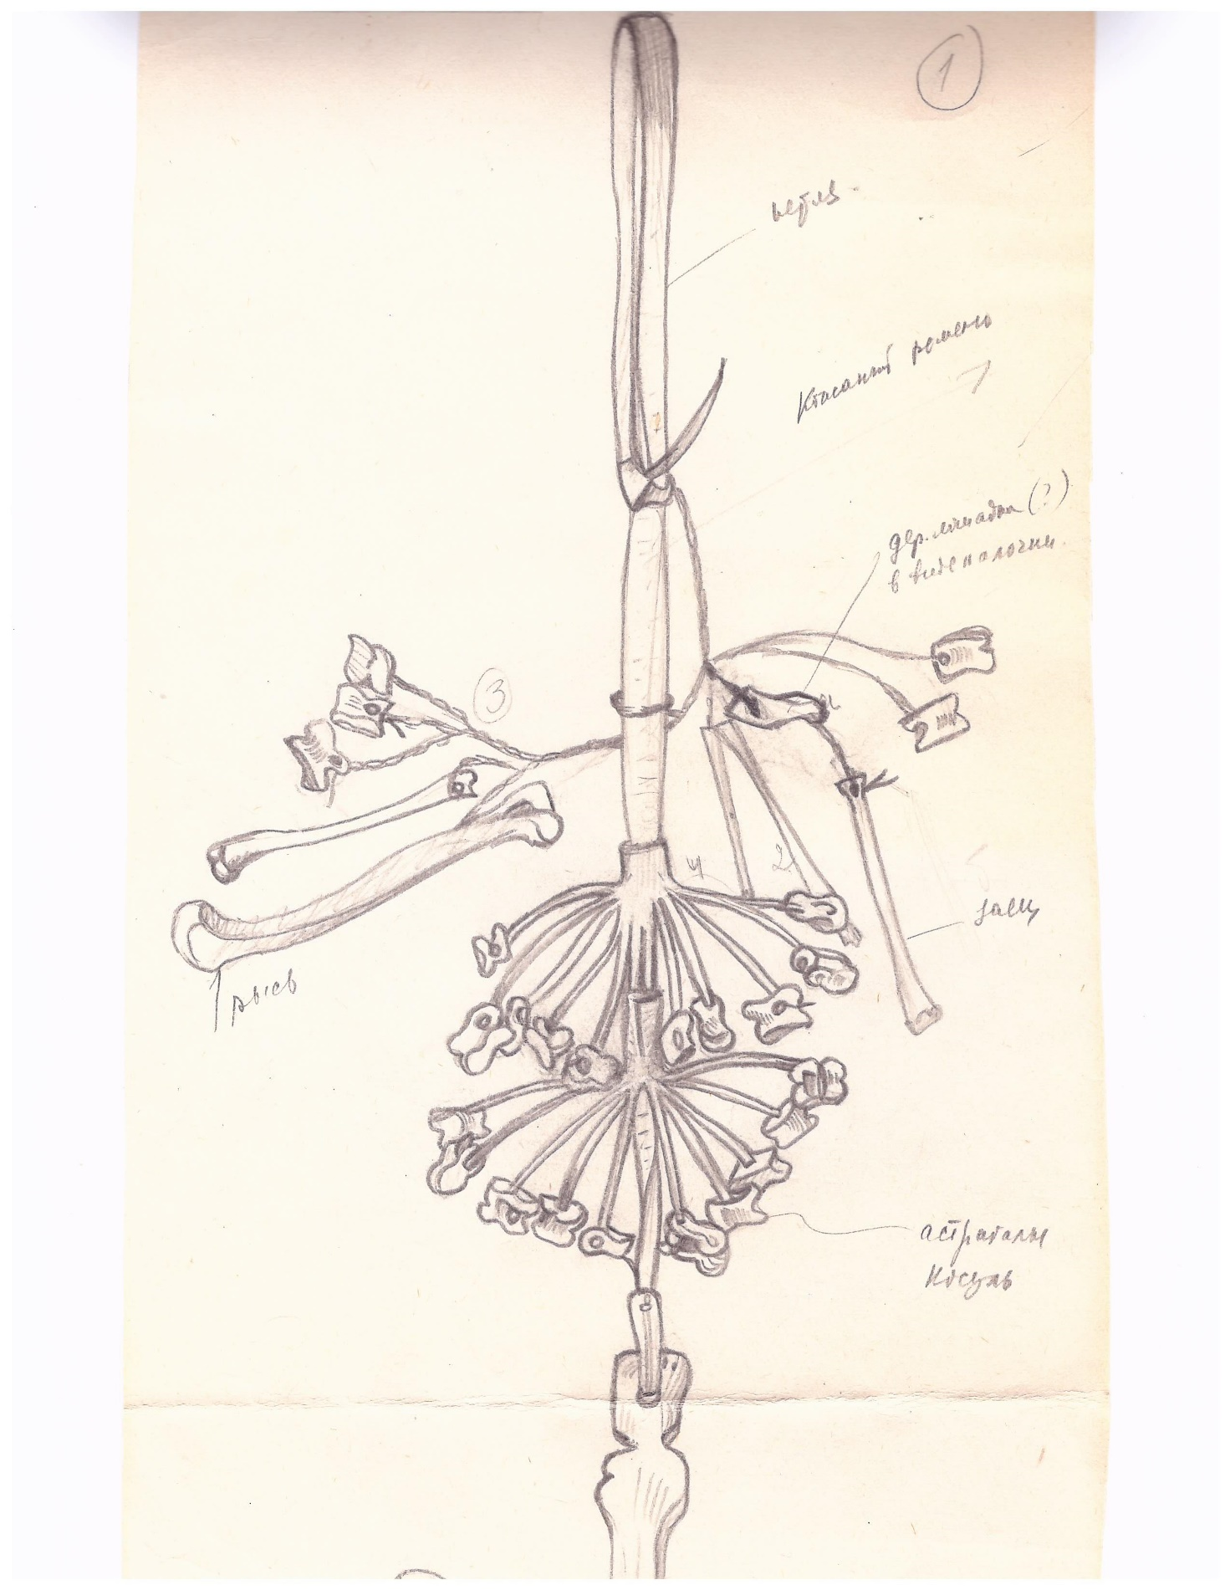
рис. 1. Шалтрак – амулет для детской колыбели у теленгитов.
Художник К. Б. Серебровская, пометки В.П. Дьяконовой.
Из личного архива автора.

